
REFERÊNCIA: Solicitação de Diárias
ValodsaudM o Servidor
FUNDO MUNICIPAL DE PREVIDÊNCIA SOCIAL DE BORBA BORBAPREV
MEMORANDO N°01/2025 - BORBAPREV Borba-Am, 27 de Janeiro de 2025.
Ao limo. Senhor
Frank Brito da Fonseca
Tesoureiro do BORBAPREV
Avenida 13 de Maio,107- Centro, CEP:69.200-000 -BORBA -AM
BORBAPRVV
'rotocoton* - A . _
Jata..
Senhor Tesoureiro,
Ao cumprimentá-los cordialmente, venho, por meio deste, solicitar a concessão de 07 (sete) diárias, referentes à viagem à capital do Estado, no período de 31 de janeiro a 06 de fevereiro de 2025. O objetivo da viagem é tratar de assuntos relacionados à transição de gestão do BORBAPREV, estabelecer novas metas e alinhar demandas com o escritório contábil RECORD, realizar uma visita técnica ao MANAUSPREV para troca de experiências e boas práticas, e, por fim, atender a compromissos institucionais junto ao órgão de controle TCE-AM.
Sem mais para o momento.
Atenciosamente,
'>■ )o . A .C
Maria de Fátima Nascimento dos Santos
Presidente do BORBAPREV
CP RPPS DIRIG-I (526403980612901)
Dec. n°0051/2025-GPMB

Fundo Municipal de Previdência Social de Borba - BORBAPREV
Avenida 13 de Maio, n° 108, Centro - CEP: 69.200-000/Borba-AM.
Fone: (92)99602-0911
E-MAIL: rpps@borbaprev.com


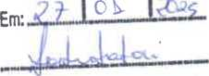
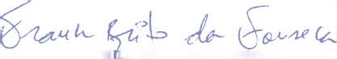
Publicado no Serviço de Portaria da Prefeitura Municipal de Borba Conforme Art, 133 da Lei orgânica.
FUNDO MUNICIPAL DE PREVIDÊNCIA SOCIAL DE BORBA
BORBAPREV
PORTARIA/VIAGEM N° 01/2025-BorbaPrev Borba-AM, 27 de Janeiro de 2025.
O Tesoureiro do Fundo Municipal de Previdência Social de Borba - BORBAPREV, no uso das atribuições que lhe são conferidas pelo art. 14, VII da Lei Municipal 126 de 17/12/2013 com redação dada pela Lei 196 de 17/10/2018.
RESOLVE
Iº - AUTORIZAR ao Presidente, MARIA DE FATIMA NASCIMENTO DOS SANTOS, viajar à capital do Estado no dia 31/01/2025, para tratar do que segue, com retomo no dia 06/02/2025:
- Tratar assuntos relacionados à transição de gestão do BORBAPREV;
- Estabelecer e alinhar metas e demandas no escritório (RECORD);
- Visita Técnica ao MANAUSPREV;
- Atender compromissos institucionais junto do TCE-AM.
2º - ATRIBUIR ao Presidente do BorbaPrev o pagamento de 07 (sete) diárias no valor unitário de R$ 220,00 (duzentos e vinte reais), para custear as despesas de transporte, alimentação e estadia.
3º - Esta Portaria entrará em vigor a partir da data de sua publicação.
Fra ik Brito da Fonseca
Tesoureiro do BorbaPrev
Decreto n. 0051/2025-GPMB
GABINETE D0 PREFEITO
CNPJ: 21.407.460/0001-09

Transferência entre contas diversas
Debitado
Nome | BORBAPREV MANUTENCAO
Agência | 4718-X
Conta corrente | 16001-6
Creditado

Nome | MARIA DE FATIMA NASCIMENT
Agência | 4718-X
Conta corrente | 9225-8
Valor | 1.540,00
Destinação | 0
Data | Nesta data
Assinada por | JI650007 FRANK BRITO DA FONSECA 29/01/2025 10:48:29  JI650006 MARIA DE FATIMA NASCIMENTO DOS SANT 29/01/2025 10:57:20
Transação efetuada com sucesso.

Transação efetuada com sucesso por: JI650006 MARIA DE FATIMA NASCIMENTO DOS SANT.

Borba Prev
í^wttjíro. Nossa fX<&Sí>oriísa»>ilirf£»«á«s-?

RECIBO

R$= 1.540,00
Recebi do FUNDO MUNICIPAL DE PREVIDÊNCIA SOCIAL DE BORBA-BORBAPREV, a importância de R$ 1.540,00 (Hum mil, quinhentos e quarenta reais) referente ao pagamento de 07 (sete) diárias para viajar a Capital do Estado (Manaus/AM), no período de 31 de janeiro a 06 de fevereiro de 2025, com a finalidade de tratar de assuntos referente a transição de gestão do BORBAPREV, estabelecer e alinhar metas junto ao escritório contábil (RECORD Processamento e Contabilidade LTDA), visita técnica ao MANAUSPREV e atender compromissos institucionais junto ao TCE-AM.
Para maior clareza e exatidão, firmam o presente dando plena, geral e irrevogável quitação da importância ora recebida.
Borba/AM, 29 de janeiro de 2025.
Maria de Fátima Nascimento dos Santos
CPF NA007.305.592-11
C/C: 9225-8 AG 4718-X BANCO DO BRASIL S/A.

BorbaPrev
Se»sj Futuro. Nossa licíiíclo!

AUTORIZAÇÃO
Eu, abaixo assinado, MARIA DE FÁTIMA NASCIMENTO DOS SANTOS, CPF N^{s} 007.305.592-11, residente nesta cidade de Borba/Am, PRESIDENTE DO BORBAPREV, através deste instrumento, AUTORIZO a descontar em meus vencimentos, a importância de R$ 1.540,00 (Hum mil, quinhentos e quarenta reais), pela não apresentação obrigatória(logo após retorno da viagem, com tolerância máxima de 5 dias) do relatório de viagem, cartão de embarque e bilhete de passagem, junto a Tesouraria do BORBAPREV, descumprindo assim as instruções do Tribunal de Contas do Estado.
Por esta ser a expressão da minha vontade, declaro que autorizo o desconto do valor acima descrito sem que nada haja a ser reclamado a título de direitos.
Borba/AM, 27 de janeiro de 2025.
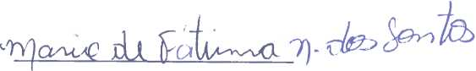
Maria de Fátima Nascimento dos Santos CPF N⁹. 007.305.592-11

I


RELATÓRIODE VIAGEM
Nome: MARIA DE FÁTIMA NASCIMENTO DOS SANTOS |  |  |  |  |  | Cargo/Função: PRESIDENTE  BORBAPREV
Documento Portaria n⁵ |  |  | Início da Viagem |  |  |  | Término da Viagem
01/ 2025 - BORBAPREV |  |  | 31/01/2025 |  |  |  | 18/02/2025
Com finalidade de tratar de assuntos referente a transição de gestão do BORBAPREV, estabelecer e alinhar metas junto ao escritório contábil (RECORD Processamento e Contabilidade LTDA), visita técnica ao MANAUSPREV e atender compromissos institucionais junto ao TCE-AM.
 | DATA |  |  | HORA | MEIO DE TRANSPORTE |  |  | OBSERVAÇÕES
BORBA | Saída | 31/01 |  | 10:00hs | Lancha
MANAUS | Chegada | 31/01 |  | 18:30hs | Lancha
MANAUS | Retorno | 18/02 |  | 05:00hs | Lancha
BORBA | Chegada | 18/02 |  | 12:00hs | Lancha
ATIVIDADES EXERCIDAS
DESCRIÇÃO:
05/02/2025 - Tribunal de Contas do Estado (TCE/Am);
10/02/2025 - Tribunal de Contas do Estado (TCE/Am);
12/02/2025 - MANAUSPREV;
13/02/2025 - escritório contábil.
Metas Alcançadas:
Repasses de eventuais aposentadorias e pensões pagas pela prefeitura a serem pagas pelo BorbaPrev;
Formas de redução do déficit atuarial;
Utilização da taxa de administração e eventual local de funcionamento do BorbaPrev; Orientações sobre compensação Previdenciária, avaliação atuarial e outros;
Esclarecimentos sobre os processos de aposentadorias e pensões;
Conhecimentos sobre área de investimentos e de gestão administrativa do RPPS; Orientações acerca de execução orçamentária e financeira, folha de pagamento, diárias e como funciona a contabilidade previdenciária.
OBS: A VIAGEM FOI PROLONGADA ALÉM DO PREVISTO DEVIDO A UM PROBLEMA DE SAÚDE RELACIONADO AO CID: M25.5.
dl dfí-,
Maria de Fátima Nascimento dos Santos
CPF N⁹.007.305.592-11

BILHETE DE PASSAGEM
PASSAGEIRO NO PORTO COM 1 HORA DE
ANTECEDÊNCIA A SAÍDA DA EMBARCAÇÃO
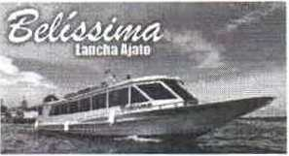

Emb LANCHA BELÍSSIMA
Razão Social: BELÍSSIMA SERVIÇOS DE
NAVEGAÇÃO LTDA
CNPJ: 49.146.515/0001-93
Endereço:
Fones: (92) 99984-9091 / (92) 99982-8170

DADOS DA VIAGEM
Ticket: 236310 = Nr.Viagem: 8474
Trecho: 3310 - BORBA/MANAUS

Dt. Saída: 31/01/2025 10:00 Sexta-feira
Poltrona: livre
DADOS DO PASSAGEIRO

Nome: MARIA DE FÁTIMA

NASCIMENTO DOS SANTOS
Nasc.: 22/05/1994 Tel.: (92)98835-2872
Nacionalidade: BRASILEIRO
RG/CPF: 00730559211 - ADULTO
Observação: POLTRONAS ORDEM DE
CHAGADA

PAGAMENTO
Status: Paga
Forma de Pagto: PIX
Valor: 280.00
Vendedor: Maria Viana
Data Compra: 27/01/2025
Emissão: 27/01/2025
Impressão: 27/01/2025 16:01:09

INFORMAÇÕES IMPORTANTES
Peso de Bagagem: 15kg. Ultrapassando será cobrado 10.00 por kg
Não levamos animais de nenhuma espécie BAGAGEM PERMITIDA 15KG, EXCESSO 10,00
POR KILO
QRCODE

BILHETE DE PASSAGEM
PASSAGEIRO NO PORTO COM 1 HORA DE
ANTECEDÊNCIA A SAÍDA DA EMBARCAÇÃO
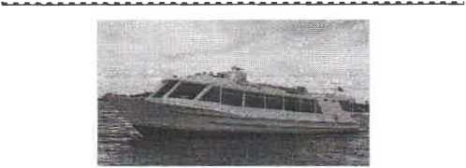

Emb LANCHA TAIS HOLANDA
Razão Social: A. S. AGENCIAMENTO
MARÍTIMO LTDA.
CNPJ: 10.579.831/0001-13
Endereço:
Fones: (92) 99984-9091 / (92) 99982-8170

DADOS DA VIAGEM
Ticket: 240041 = Nr.Viagem: 8630

Trecho: 1023 - MANAUS/BORBA

Dt. Saída: 18/02/2025 05:00 Terça-feira
Poltrona: 22C
DADOS DO PASSAGEIRO

Nome: MARIA DE FÁTIMA

NASCIMENTO DOS SANTOS
Nasc.: 22/05/1994 TeL: (92)98835-2872
Nacionalidade: BRASILEIRA
RG/CPF: 00730559211 - ADULTO
Observação: BILHETE ELETRÓNICO//
COMPRA WHATS

PAGAMENTO
Status: Paga
Forma de Pagto: PIX
Valor: 300.00
Vendedor: Maria Viana
Data Compra: 15/02/2025
Emissão: 15/02/2025
Impressão: 15/02/2025 08:37:28

INFORMAÇÕES IMPORTANTES
Peso de Bagagem: 15kg. Ultrapassando será cobrado 10.00 por kg
Não levamos animais de nenhuma espécie
Criança 2 a 10 anos paga 70% do valor
QRCODE

Manaus
Previdência
Ãuta'^i;íe MurUci&3l


Endereço: Av. Constantino Nery, N° 2.480, Chapada - CEP:69.050-001. Telefone: (92) 3186-8000
DECLARAÇÃO DE COMPARECIMENTO
Declaramos para os devidos fins que a Senhora Maria de Fátima Nascimento dos Santos, Diretora-Presidente do BorbaPrev, órgão gestor do regime próprio de previdência social dos servidores públicos do município de Borba/AM, esteve presente, nesta data, na Superintendência de Investimentos da Manaus Previdência, onde realizou uma visita técnica no intuito de receber orientações relacionadas à área de investimentos e de gestão administrativa.
Manaus (AM), 12 de fevereiro de 2025
Documento assinado digítaimente
fÈTW/tW’ ^{FLAV1ORODR}*^{GUESDECASTRO}
UjpJlWkW Data: 13/02/202S15:SO:0€-0300
Verifique em https://validar.iti gov br
{Assinatura digital)
Flávio Rodrigues de Castro Superintendente de Investimentos
Presidente do Comitê de Investimentos
Endereço: Av. Constantino Nery, N^{c} 2.480 Chapada, CEP 69.050-001. Telefone: (92) 3186-8000



DECLARAÇÃO

Aecord
Declaro para os devidos fins que a Sra. MARIA DE FÁTIMA NASCIMENTO DOS SANTOS, Presidente do Fundo de Previdência Própria de Borba, compareceu na empresa RECORD ASSESSORIA E CONSULTORIA CONTÁBIL LTDA, no dia 13 deste mês, para tratar sobre execução orçamentária e financeira, folhas de pagamento, diárias e como funciona a contabilidade previdenciária.
É o que se tem a declarar.
92 98802-5348 | CNPJ: 34586.982/0001-67 J www.recordcontabilidadecom.br
E3 financeiro@recordcontabilidade.com.br @ Rua constelação de Touro, 166 - Aieixo
REGISTRO DE ATENDIMENTO
Data do atendimento: 10/02/2025
Horário de início: 10hl4min
Horário de término: 12h30min
Participantes:
1) Agentes externos
Jurisdicionados:
Nome: Maria de Fátima Nascimento dos Santos
Cargo: Gestora do BORBAPREV
Agendamento prévio: Sim ( ) ou Não(X) Local do atendimento: Diretoria de Controle Externo de Regimes Próprios

2) Servidores do Tribunal
Nome: Márcio Osório Freitas
Cargo: Diretor da Dicerp/Auditor Técnico
de Controle Externo
Matrícula: 0013390A
Nome: Miriã Michaela de Souza Bandeira
Cargo: Estagiária
Matrícula: 0044016A

Pauta do atendimento:
Resumo do motivo do atendimento - Visita para tratar de pendências administrativas referentes à BORBAPREV.
No dia 10, do mês de fevereiro, de 2025, foi realizado no âmbito desta Corte de Contas, mais especifíficamente na Diretoria de Controle Externo de Regimes Próprios, atendimento para tratar de pendências administrativas referentes à BORBAPREV.
O atendimento foi relizado pelo servidor Márcio Osório Freitas (matrícula - 0013390A), a senhora Maria de Fátima Nascimento dos Santos (CPF 007.305.592-11), Gestora do BORBAPREV.
A reunião teve como objetivo apresentar-se a esta Direitoria e estreitar o relacionamento da autarquia com o TCE. Tendo sido debatido os seguintes assuntos:
-Ausência da dedução no limite de pessoal da rubrica “Inativos e Pensionistas com Recursos Vinculados” e “compensação previdenciária” no demonstrativo de limite de pessoal, conforme art. 19,VI, da LRF;
-Consulta ao sistema GESCON do Ministério da Previdência sobre eventual contribuição . suplementar para servidores vinculados ao FUNDEB e Fundo de Saúde no intutito de reduzir o déficit atuarial.
- Passadas as orientações, não houve dúvidas adicionais.
Neste ato. os agentes aqui especificados declaram ciência aos termos da Portaria n.° 827/2023- GPDGP. especialmente de seu art. 3°, §2°.
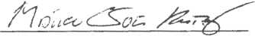
Assinatura e identificação de todos os partipantes da reunião:
Márcio Osório Freitas

- Maria de Fátima Nascimento dos Santos

Miriã Michaela de Souza Bandeira
Registro de Atendimento redigido por:

Nome: Miriã Michaela de Souza Bandeira Cargo: Estagiária

Matrícula do servidor: 0044016A

REGISTRO DE ATENDIMENTO
Data do atendimento: 05/02/2025 Agendamento prévio: Sim ( ) ou Não(X)
Horário de início: 1 lhl4min Local do atendimento: Diretoria de
Horário de término: 12h37min Controle Externo de Regimes Próprios
Participantes:
1) Agentes externos
Jurisdicionados:
Nome: Maria de Fátima Nascimento dos Santos
Cargo: Gestora do BORBAPREV
2) Servidores do Tribunal
Nome: Márcio Osório Freitas
Cargo: Auditor Técnico de Controle
Externo
Matrícula: 0013390A
Nome: Miriã Michaela de Souza Bandeira
Cargo: Estagiária
Matrícula: 0044016A
Pauta do atendimento:
Resumo do motivo do atendimento - Visita para tratar de pendências administrativas referentes à BORBAPREV
No dia 05, do mês de fevereiro, de 2025, foi realizado no âmbito desta Corte de Contas, mais especifífícamente na Diretoria de Controle Externo de Regimes Próprios, atendimento para tratar de pendências administrativas referentes à BORBAPREV.
O atendimento foi relizado pelo servidor Márcio Osório Freitas (matrícula - 0013390A), a senhora Maria de Fátima Nascimento dos Santos (CPF 007.305.592-11), Gestora do BORBAPREV.
A reunião teve como objetivo apresentar-se a esta Direitoria e estreitar o relacionamento da autarquia com o TCE. Tendo sido debatido os seguintes assuntos:
-Repasse de eventuais aposentadorias e pensões pagas pela prefeitura a serem pagar pelo Borba prev;
-Elomologação de benefícios previdenciários foram encaminhados a DICARP; -Necessidade de controle interno no próprio RPPS;
-Formas de redução do déficit atuarial;
-Compensação Previdenciária e acesso ao sistema BG COMPREV; -Revisão da segregação da massa;
-Utilização da taxa adminnstrativa em eventual local de funcionamento do BORBAPREV; -O fím do CRP JUDICIAL;
-Acordos de parcelamento.
- Passadas as orientações, não houve dúvidas adicionais.
’ ⁷⁷ - 7- T>—+—; o C>9 7/Tm?
GPDGP, especíalmenle de seu art. 3°, §2°
Assinatura e identificação de todos os partipantes da reunião:
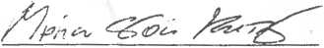

Maria de Fátima Nascimento dos Santos

Márcio Osório Freitas

AWxo frúckcAo & S'

Miriã Michaela de Souza Bandeira
Registro de Atendimento redigido por:

Nome: Miriã Michaela de Souza Bandeira Cargo: Estagiária

Matrícula do servidor: 0044016A

1 BioLíder
9 CLÍNICA E LABORATÓRIO
“SAÚDE COM QUALIDADE E PREÇO JUSTO”

ATESTADO MÉDICO

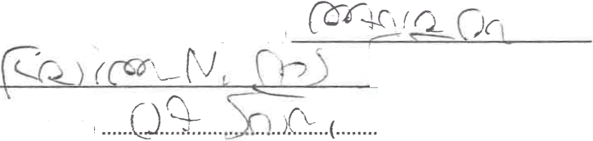
ATESTO para devidos fins que o(a)
) Dia (s) de afastamento

de suas atividades para tratamento médico.
Necessita de
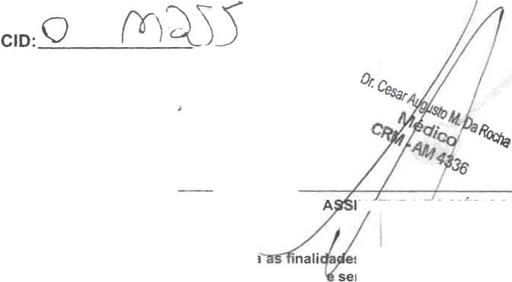
s pri rá ei de 01 a 15 dias de afastamento do Trabalho
I
DATA
■vistas no art. 86 do RGPS, :pedido para justificativa
NOTA: Este documento é válido para
aprovado pelo decreto n° 60501 de 14/03/67
IMATURA DO MÉDICO - CRM

X Odonto Líder
Slu tomo MtRSCl 0 MIIHM mn
92
92
92
92
©99430-1415 ©99141-3033
©98234-2273
©99322-3768
- 1415
3611-0058
3321-3610
- 6507
X Líder
f Seu temrdm com preço suiJo''
<■99944-0990 ■' 3090-0990
Av. Borba, 747 - Cachoeirinha
(Ao lado do Terminal 2)
Xótica Líder
► CLMDAATDO DA SUA WSAO
£>99531-5555 3090 5555
5 CLINICABIOLIDER
CLINICABIOLIDER
WWW.CLINtCAHIO4.IOER C0M.BR

